**高拍仪使用说明**

2017年12月6日

一、安装高拍仪

①确定高拍仪的型号（在高拍仪的底部可以看到，一般有S1080AF和S1000）;

②根据型号从复融同事群的文件内下载安装工具，下载后解压该压缩包；

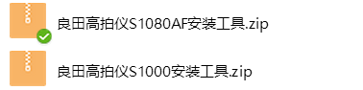

③按照文件夹内的提示依次操作；

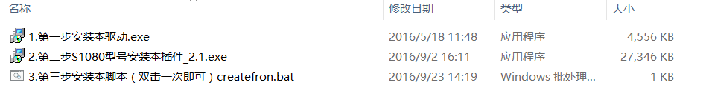

二、下载安装浏览器

由于高拍仪的限制，大部分浏览器已经无法使用，目前360极速浏览器8.7版本可以正常使用，复制下面的链接到浏览器里下载安装浏览器：

<http://down.360safe.com/cse/360cse_8.7.0.306.exe>

三、开始使用

在支持高拍仪的地方（目前在开托运单、托单详情、回单录入界面均支持）点击相应的按钮即可出现拍摄画面：

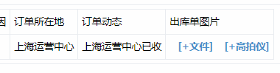

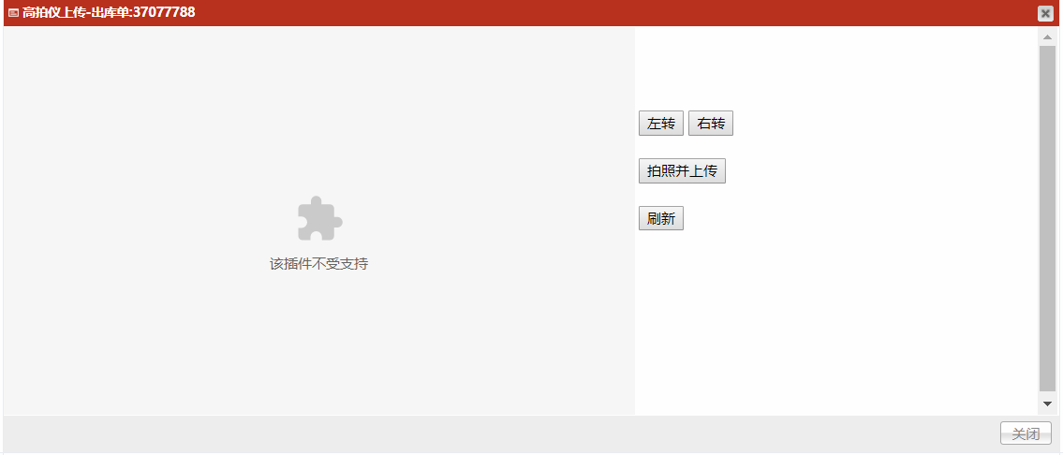

若出现上述页面则说明浏览器不支持，请下载正确的浏览器使用。